TESTS ET VERIFICATION
RT909

L’objectif de ce projet est d’établir un système de géolocalisation embarqué. Nous devons notamment : garantir que le système est viable dès lors que le GNSS n’est plus disponible comme dans un tunnel, garder une trace des données enregistrées et détecter les écarts de trajectoire à l’aide d’une cartographie.

Description de l’application en général
Comme nous n’avons pas accès à une carte Raspberry Pi, le système embarqué que nous avons conçu repose une application mobile : GPS Tether Server. Elle partage les données GPS d’un appareil qui possède le hardware souhaité vers un autre, grace au WiFi, et se présente comme sur la capture ci-dessous.
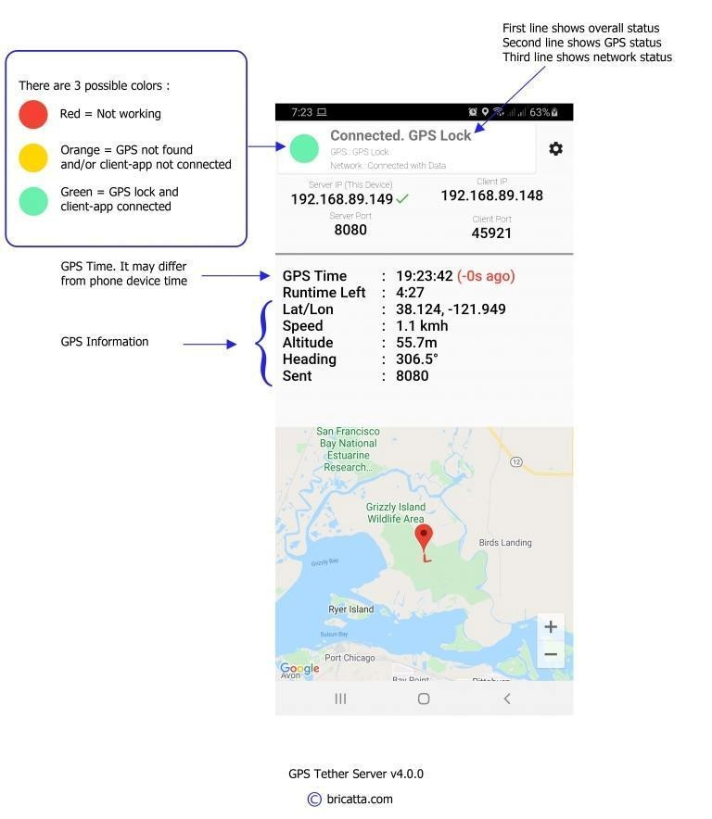
L’application, à la fois disponible sous Android et Apple IOS, est complète pour satisfaire les besoins pour notre projet.
D’une part, l’application affiche les information GPS, grace aux capteurs présents sur notre smartphone tels que le gyroscope, l’accélérateur et la position, et donne un aperçu visuel grace à la cartographie Google Maps.
D’autre part, l’application agit comme un serveur. Elle envoie ces informations GPS à travers le port par défaut 8080 à un client, pour notre projet, un serveur Flask.

Voici la structure client qui contient le serveur Flask et donne un visuel depuis un accès
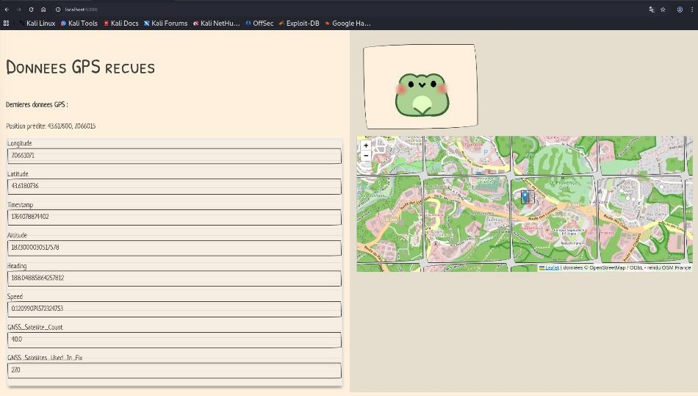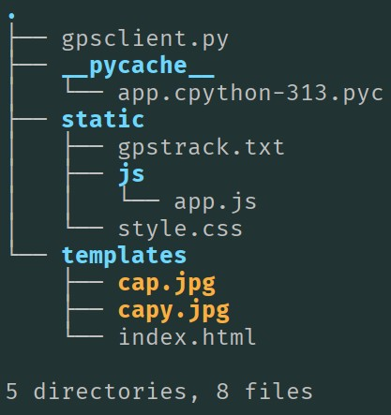
localhost.

De bas en haut, dans le répertoire Template, les images présentes sont purement esthétiques et décorent le site. Le fichier HTML ne sert qu’à afficher, via un formulaire, les différentes données GPS que l’application mobile a envoyées, et affiche toutes les 3 secondes le nouveau pointeur de la localisation précise de l’utilisateur sur la carte OpenStreetMap.
Le répertoire static contient le fichier décoratif CSS, un fichier texte log dans lequel seront stockées les données GPS réelles, celles de prédiction et les alertes d’écart de route si existantes. Le répertoire inclut également un premier fichier JavaScript. Ce dernier a pour but de modifier la position de l’utilisateur en temps réel, et propose une prédiction de la localisation si l’application n’a pas envoyé de nouvelles données depuis 10 secondes.
En effet, le fichier JS établi premièrement la carte OpenStreet avec un zoom important et un pointeur manuellement défini par défaut avant même que GPS Tether Server n’envoie des données. Ce choix personnel s’explique là encore pour un aspect esthétique de voir tous les éléments déjà affichés sur le site. Le pointeur et la carte peuvent être instanciées par des valeurs déjà présentes dans le cas où un véhicule redémarre à partir de sa dernière position.
Puis des variables de position actuelle sont initialisées et seront utilisées pour la mise à jour sur la Map et notamment pour le calcul de prédiction de la position : « lastUptade » mémorise le temps courant en millisecondes et « lat », « lon », « heading » et « speed » sont définies selon les valeurs présentes dans le formulaire.
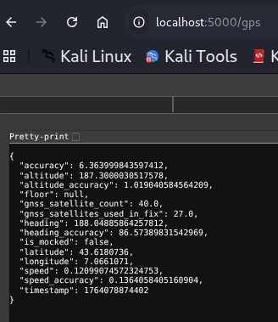
Le fichier JS récupère toutes les 3 secondes les nouvelles données sous le format JSON qui sont stockées sur un endpoint nommé /gps, différent de celui du site index. Comme observable sur la capture ci-dessous, différentes données GPS sont envoyées mais nous n’en affichons que huit : « Longitude » et « Latitude » en degrés décimaux, « Timestamp » en Unix epoch, « Altitude » en mètres, « Heading » en degrés, « Speed » en m/s, « GNSS_Satellite_Count » et enfin, « GNSS_Satellites_Used_In_Fix ». La valeur de la variable GNSS_Satellite_Count correspond au nombre total de satellites repérés par le
GNSS, mais seule la valeur de
GNSS_Satellite_Used_In_Fix indique le nombre de satellites utilisé par le GNSS pour le calcul de la position de l’utilisateur. Ces variables ne sont pas requises pour notre projet, mais nous les conservons par leur pertinence, puisqu’elles apportent un contexte plus détaillé. Si aucune donnée n’est récupérée alors un message d’erreur sera affiché dans la console. Dans le cas contraire, la valeur des variables d’initialisations est remplacée par la nouvelle récupérée, la variable « lastUpdate » est mise à jour et la carte est raffraichie grace à la fonction « updateUI » qui est appelée et qui insère les données GPS sur le site.
En parallèle, on vérifie si le résultat de la soustraction du temps courant par la variable « lastUpdate » ne soit pas supérieur à 10 secondes. Cela sous entendrait donc que le client n’a pas recu de nouvelles données et appelle la fonction « predictPosition ». Cette dernière retourne deux variables modifiées, « lon » et « lat ». Pour prédire la nouvelle position de l’utilisateur, on utilise la vitesse et la valeur de « heading », grace au gyroscope. On convertit alors l’angle de cette variable en radians pour permettre le calcul, puis on établit la variable « distance » qui résulte du produit de la vitesse par le nombre de seconde passé en paramètre qu’on aura estimé à 5 secondes pour combler le retard sur les 10 secondes écoulées. Enfin, le nouveau couple de variables prend la dernière valeur et ajoute une valeur définie par « deltaLat »et « deltaLon ». Ces dernières prennent la distance à laquelle on effectue notament la mutiplication par le cosinus et le sinus de « Heading » respectivement pour la latitude et la longitude.

Enfin, le fichier « gpsClient.py » comprend les détails de la création du serveur Flask. Le choix du langage Python s’est fait par sa simplicité de compréhension et d’utilisation, et le serveur Flask est une solution proposée en Python qui joue de manière simple le role du client en récupérant les données GPS et les affichant via un site.
Il établie l’adresse IP du serveur, donc celle de notre smartphone, ainsi que le port choisit par défaut 8080. Une première fonction crée une connexion TCP vers le serveur (GPS Tether Server) via une socket et récupère les données transmises en JSON. L’échange client/server met fin à la socket seulement si l’utilisateur coupe manuellement la communication, où si l’application mobile arrive à la fin de l’essai gratuit, au bout de 5 minutes. La communication sera donc interrompue mais comme le serveur Flask continuera de fonctionner, la prédiction de la position aidera notamment pour la mise à jour du pointeur sur OpenStreetMap. Enfin, le fichier Python établie trois routes, l’une pour l’affichage basique du site, la seconde nommée /gps vue précédemment et la dernière récupère, grâce à une requête POST, les données GPS prédites pour les ajouter dans le fichier log.

Requirements et leur intégration dans le code
Id | POS-00 – cartographie embarquée
Component(s) | C- ITS Station
Requirement | Le système servant au positionnement de l’UEV VA, doit disposer d'une carte HD (plan du tunnel : bords de trottoirs, lanes, refuges, repères visuels [identifiants de portes de secours; Qr-code; tag RFID; feux]) qui doit être d'une précision de 5cm latérale et de 5cm en longitudinal
Additional information | Carte numérique disponible et chargée dans le système.
Explication | La fonctionnalité est intégrée dans le code grâce à une carte HD OpenstreetMap disponible et chargée dans le système dès le démarrage du projet. Par ailleurs, on a positionné la div de la Map sur la 2e moitié de l’écran, ce qui représente pour un écran commun plus de 15cm de long et environ 7cm de hauteur.  La seule contrainte avec cette Map est qu’elle est alimentée par GNSS donc n’apporte pas de repères visuels dans le tunnel.  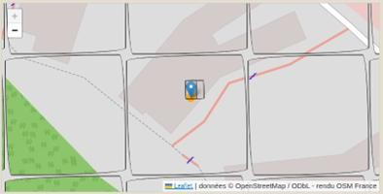

Id | Identifiant POS-01 - Intégration d’une station inertielle
Component(s) | C- ITS Station
Requirement | l’UeV doit intégrer une station inertielle dans ses dispositifs
Explication | La contrainte est respectée car nos téléphones sont composés des éléments d’une station inertielles : l’accéléromètre (qui mesurent les accélérations linéaires) et le gyroscope (qui mesure les vitesses de rotation).  On le voit notamment avec les relevés de l’application mobile avant même de la connecter à notre PC.
 | 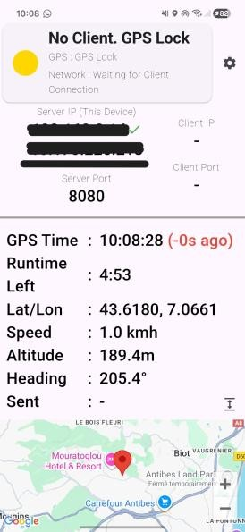

Id | Identifiant POS-02 - Initialisation
Component(s) | C- ITS Station
Requirement | Dès l’arrêt du véhicule, la position est sauvegardée
Additional information | Avec ou sans GNSS
Explication | La contrainte est respectée sans GNSS. En effet, à chaque seconde, des données GPS sont récupérées, et stockées à l’identique dans un fichier texte log. L’arrêt du véhicule se traduit par l’arrêt du client, ici, notre serveur Flask.  Fichier gpsclient.py :  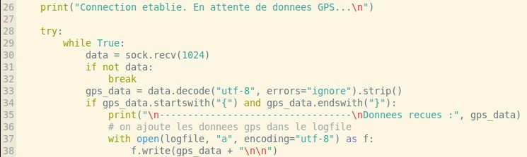  Fichier log « gpstrack.txt » :
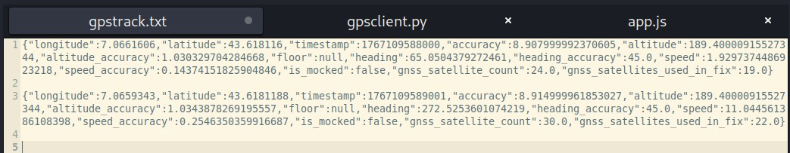

Id | POS-03 - Démarrage
Component(s) | C- ITS Station
Requirement | Le système initialise l'orientation (roulis, tangage, cap) et active les capteurs inertiels au démarrage avec la dernière position sauvegardée.
Additional information | Initialisation GNSS effectuée
Explication | La contrainte est respectée : si la voiture démarre pour la première fois, elle utilise des valeurs manuellement définies, visible ci-dessous par les variables « MANUEL_LAT » et « MANUEL_LON». En revanche, si la voiture redémarre pour la deuxième fois, elle utilisera les valeurs de la dernière position GPS enregistrée dans le fichier log.  Fichier app.py :  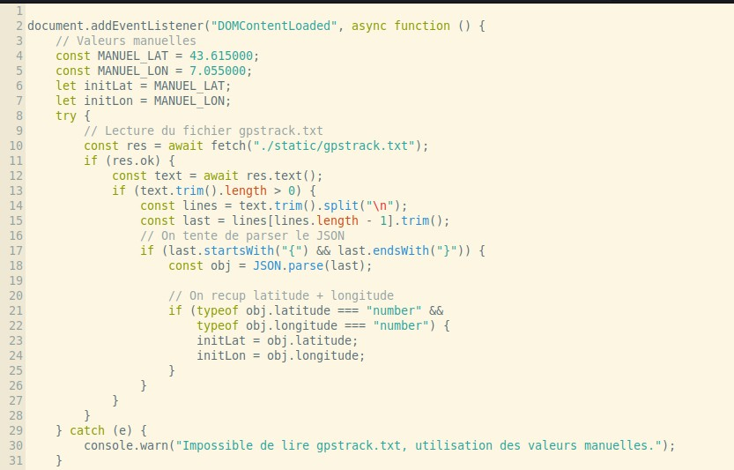

Screen dès l’initialisation de la carte avec des valeurs manuelles dans le cas où la voiture démarre pour la première fois :
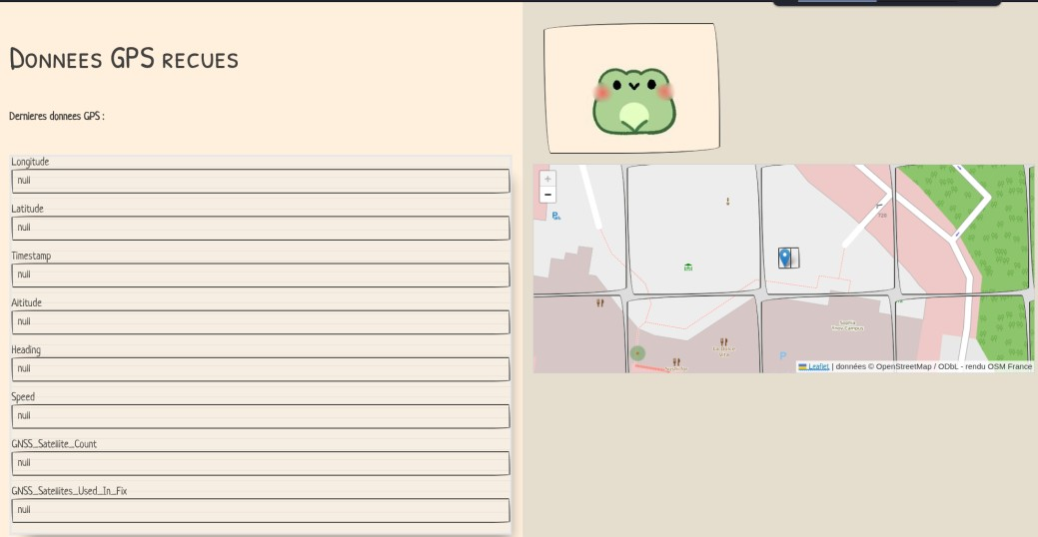
Puis si la voiture s’est arrêtée puis redémarre : (le serveur démarre puis le client démarre. Puis on stop le client, et enfin, on redémarre le client). Le fichier log contient donc la dernière position GPS du véhicule avant son arrêt.
Fichier log :
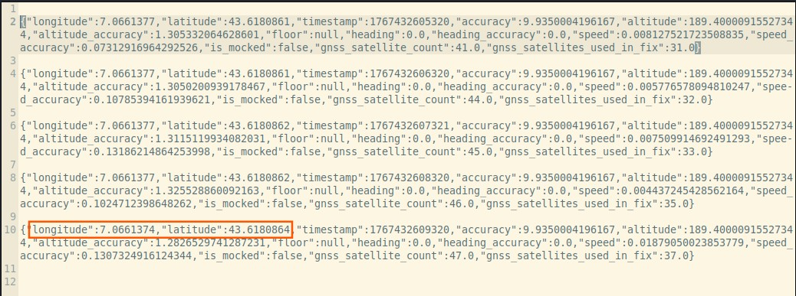
Et on voit sur la capture ci-dessous que dès lors que le véhicule redémarre, et avant même que le client ne reçoive les nouvelles données GPS envoyées par l’application mobile, la Map est initialisée avec les dernières données GPS du fichier log :
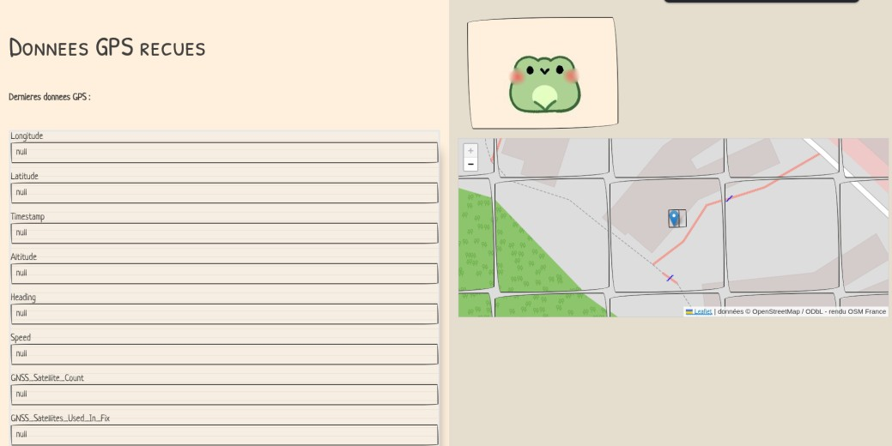

Id | POS-04 - Mise à jour GNSS
Component(s) | C- ITS Station
Requirement | La position de la station doit toujours être active et est recalée automatiquement toutes les secondes à partir du GNSS.
Additional information | Signal GNSS disponible
Explication | La contrainte est respectée : L’application mobile envoie en permanence les données GPS, et le client les récupère toutes les secondes, mais le site n’affiche que toutes 3 secondes les données sur la Map. Nous avons ainsi fait le choix de mettre à jour la Map toutes les 3 secondes car nous pensons que le véhicule n’aura pas considérablement avancé en 1s et car cela créerait trop de changement pour le bon fonctionnement du site.  Fichier app.py :  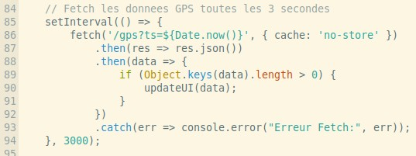
Mais on remarque bien que le fichier log contient à chaque seconde les nouvelles données envoyées par l’application mobile.
Fichier log :
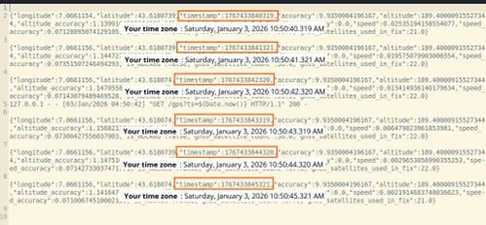

Id | POS-05 - Remplacement position
Component(s) | C- ITS Station
Requirement | En cas de perte du signal GNSS, le système continue à fournir la position grâce à la station inertielle, en se basant sur la dernière position GNSS connue
Additional information | Perte du signal GNSS
Explication | La contrainte est respectée : Nous avons intégré le principe de prédiction.  Dans la capture ci-dessous du fichier app.py, la fonction « updateUI » met à jour la Map, donc dès lors que le client reçoit de nouvelles données, la prédiction n’est plus utile, donc elle enlève la valeur du pointeur de prédiction mais ne le supprime pas.
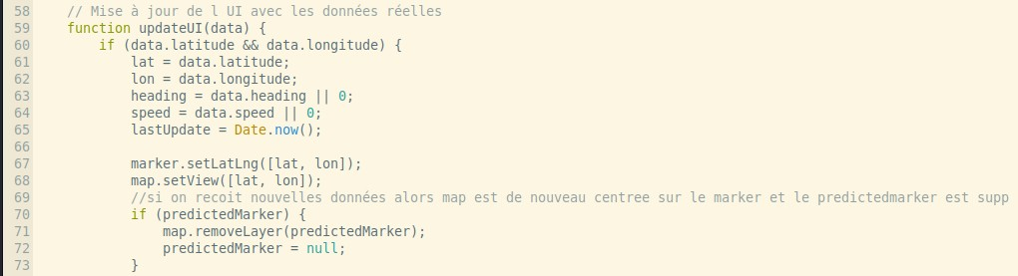
Et plus loin, c’est la fonction « setInterval » toutes les 5 secondes qui crée le pointeur de prédiction comme un point rond et orange, ou qui met à jour sa position s’il est déjà créé grace à la fonction « predictPosition » (voir le détail dans la 1er partie). Enfin, il placé au centre de la Map.
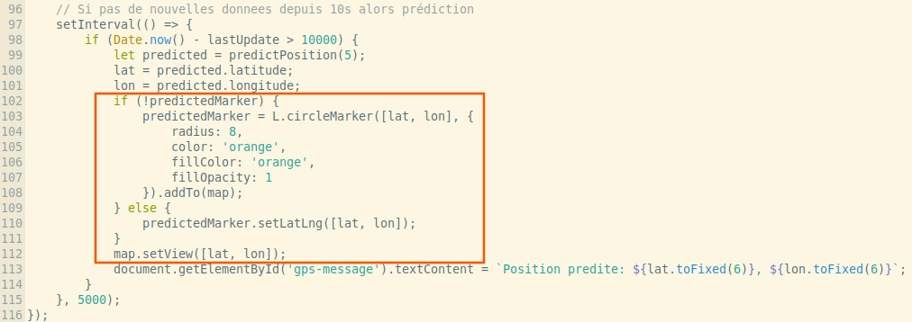

Id | POS-06 - recalage suite GNSS valide
Component(s) | C- ITS Station
Requirement | Dès que le signal GNSS redevient disponible (ex : sortie du tunnel), la position est recalculée automatiquement
Additional information | Signal GNSS retrouvé
Explication | La contrainte est respectée : Si la voiture a un souci avec la réception des données GPS comme dans le cas d’un tunnel, la prédiction est effectuée et dès la voiture sort du tunnel, le client reçoit ainsi de nouveau les données GPS et sa position réelle est affichée sur la carte.
On voit sur la capture ci-dessous le cas où le client ne reçoit plus les données. Le pointeur de prédiction orange s’affiche sur la Map, et nous avons fait le choix de garder le pointeur bleu initial qui représente la dernière position reçue et qui est enregistrée dans le fichier log. Pour tester la fonctionnalité, j’ai coupé la fonctionnalité GPS de mon téléphone (le client et le serveur sont toujours en marche) et la position prédite correspond à mon déplacement rapide chez moi pour donner une accélération.
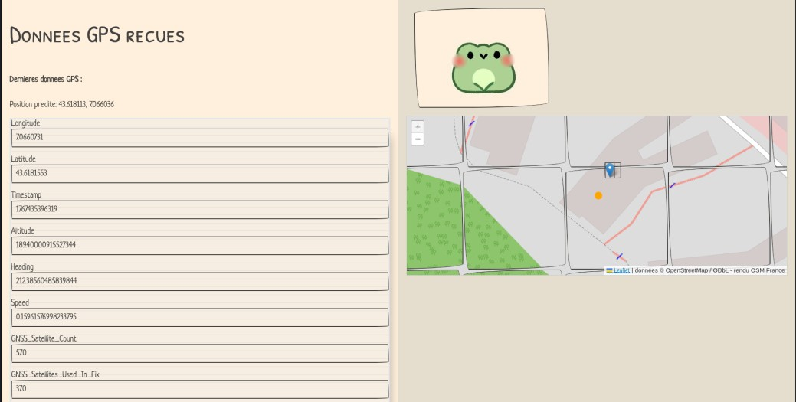
Une fois que je rappuie sur le bouton GPS de mon téléphone, avec GNSS ma position est mise à jour et on remarque qu’en réalité je n’avais pas bougé de chez moi c’est pour cela que ma position est identique.
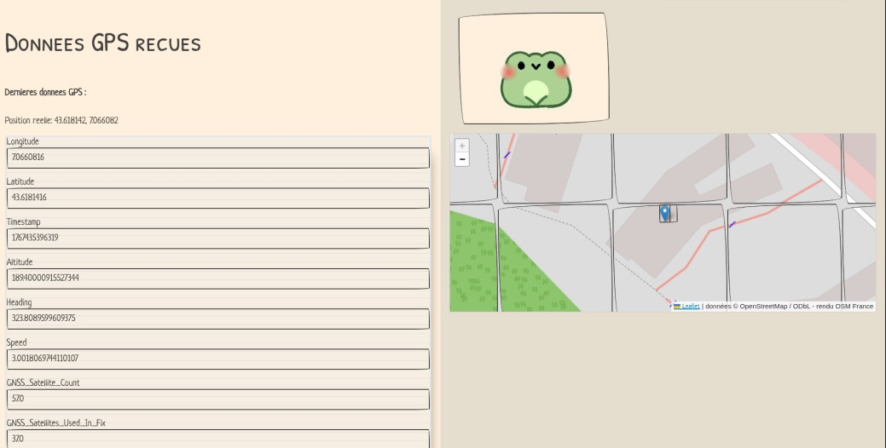

Id | POS-07 - précision du positionnement
Component(s) | C- ITS Station
Requirement | La position calculée doit rester précise à ±23 cm pendant tout le parcours dans le tunnel.
Additional information | /

Id | POS-08 - sources extérieures
Component(s) | C- ITS Station
Requirement | Si la précision se dégrade au-delà de la limite définie, le système doit pouvoir utiliser des sources externes (balises Bluetooth, 5G, repères visuels, UBR, etc.) pour corriger la position.
Additional information | Sources externes disponibles  /

Id | POS-09 - Alerte sortie de route
Component(s) | C- ITS Station
Requirement | Envoi d'une alerte en cas de sortie du tracé prévu (on a franchi la ligne).
Additional information | La carte doit être initialisée

Explication | La contrainte est respectée : Nous avons ajouté dans la fonction « updateUI » une condition qui affiche un message de prévention si l’utilisateur dévie de 5cm de sa trajectoire prédite.  On observe ci-dessous le message affiché entre balise avec la justification.  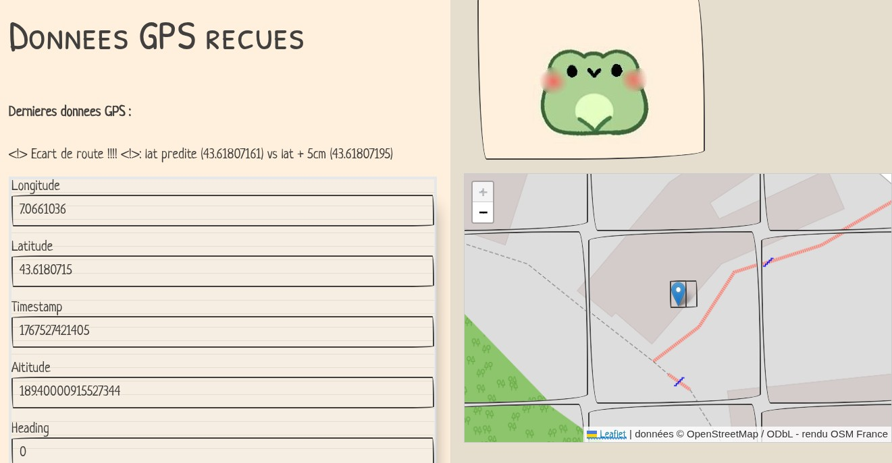  La partie du code concernée est la suivante : On initialise la valeur de l’écart de 5cm en degré, puis on récupère dans une deuxième variable les données de prédiction pour une projection de 2secondes à partir du temps T. Et enfin, la dernière variable « ecartLat » résulte de la somme entre la latitude courante et de la variation de 5cm. Si la valeur de « ecartLat » est plus grande que la latitude prédite, alors cela signifie qu’à partir des données de prédiction, la position latérale est différente de celle actuelle qui possède une marge de 5cm d’écart. Si la condition est vérifiée alors le message d’alerte est affichée et est envoyé sur le fichier gpstrack.txt, sinon la position réelle est affichée.
 | 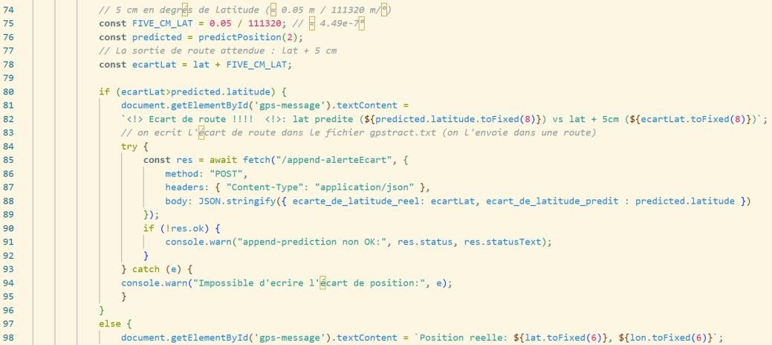

Id | POS-10 - Logs
Component(s) | C- ITS Station
Requirement | L’UeV VA doit logguer les éléments suivants (pour l’évaluation technique du système) :  ⁃ Position GNNS et Position calculée par la station inertielle quand le GNSS est actif  ⁃ Position calculée par la station inertielle quand le GNSS est inactif (horodatage de la station)  ⁃ Les alertes de sorties du tracé
Additional information
Explication | La contrainte est respectée : Dans le fichier gpstract.txt, on retrouve bien les données de la position GNSS, ainsi que celles lorsque la position est prédite quand le GNSS indisponible et enfin, les alertes de sorties.  Fichier app.py : Dans la capture ci-dessous, on voit l’exemple des données de prédiction initialisées puis envoyées dans route /appendprédiction sous format JSON.

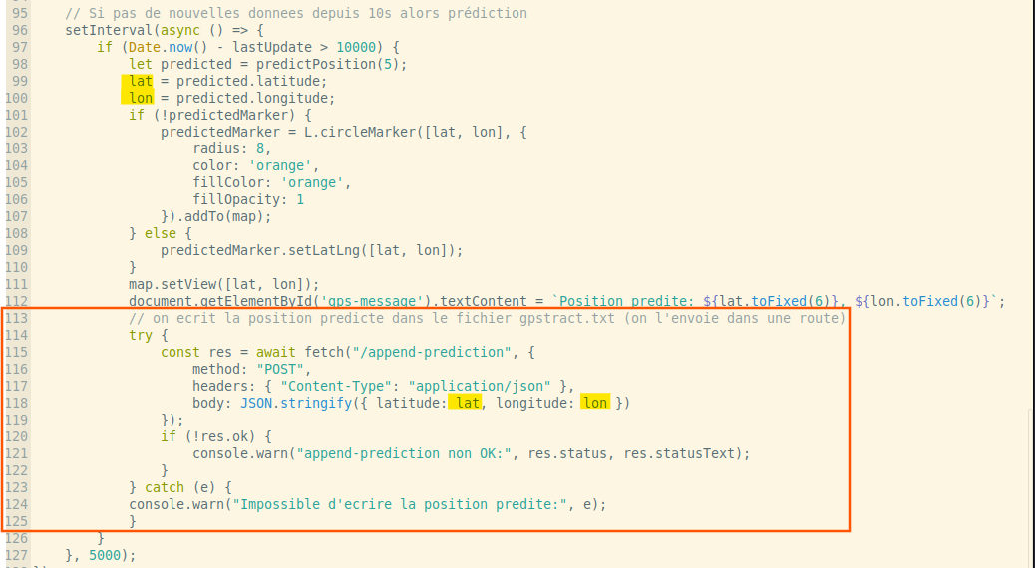
Fichier gpsclient.py : Toujours dans l’exemple des données de prédiction, on récupère ici dans la fonction « append_prediction » les données envoyées via la route /append-prediction et on ajoute ces valeurs à la suite dans le fichier de log.
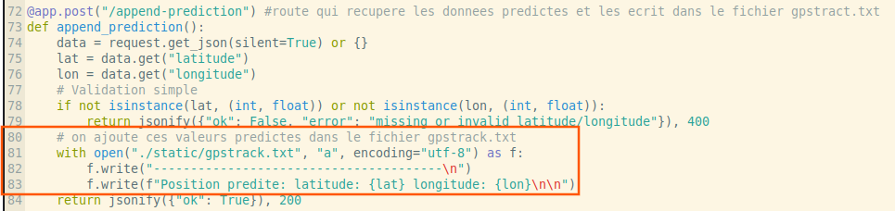
On voit l’ajout de ces valeurs comme observable ci-dessous.
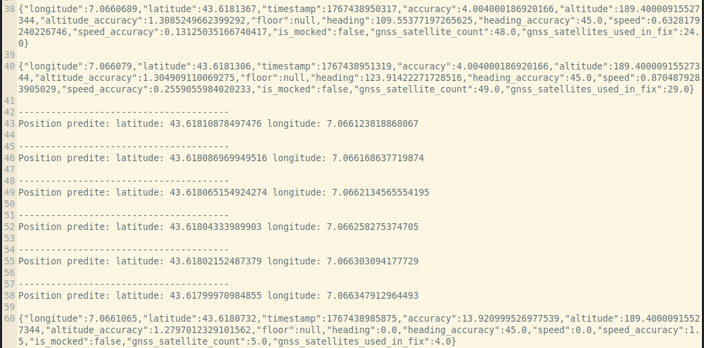
On réitère l’opération dans le fichier Java et Python avec une nouvelle route /append-alerteEcart pour l’affichage du message d’alerte de déviation de trajectoire.
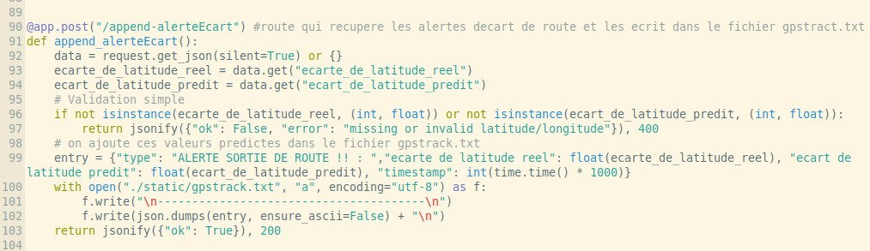
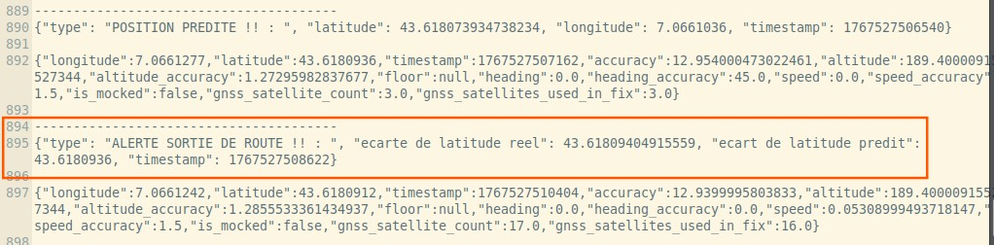

Id | 241H-FunL-008(1)
Component(s) | C- ITS Station
Requirement | POS-11 - recalage intelligent
Additional information | La position estimée doit être recalée au bout d’une distance D ou d’un temps T
Explication | /

